Anleitung zur Bestellung von Konferenzcatering mit BankettProfi und EBISS

- Anmeldung und Dashboard

Öffnen Sie Edge oder Firefox (Chrome funktioniert nicht!) und geben Sie die Adresse
https://v01vm-bankett.desy.de/online-portal/client.html
  - ein.

  - Sie werden automatisch eingeloggt und sehen als erste Ansicht Ihr Dashboard.

  - Dort können Sie nach von Ihnen erstellten Bestellungen suchen, indem Sie den Zeitraum eingrenzen oder nach Stichwörtern (Name der Veranstaltung) suchen.
Achtung: Die Buchung ist nicht unmittelbar nach Ihrer Bestellung sichtbar, sondern erst, wenn diese von Alsterfood gesichtet wurde. Dies kann unter Umständen etwas dauern.

  - Sie können auf dem Dashboard Bestellungen stornieren, indem sie den in der folgenden Grafik markierten Button klicken.

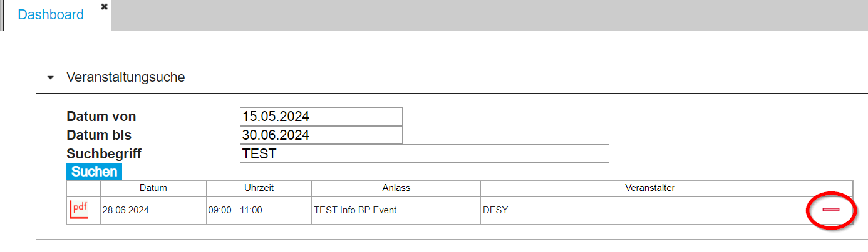

  - Es öffnet sich ein Popup, in dem die Stornierung nochmal bestätigt werden muss.

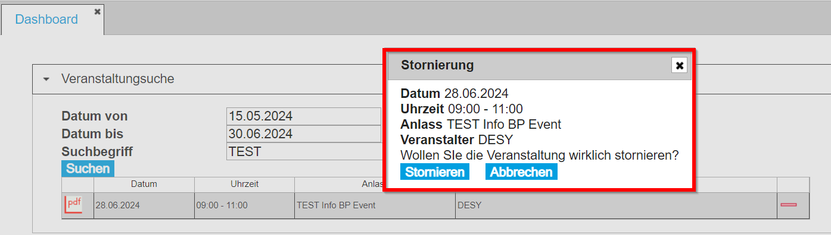

Die Stornierung einer Veranstaltung ist bis maximal 48 Stunden vor Veranstaltungsbeginn möglich.

- Neue Buchung

  - Um eine neue Bestellung auszulösen, wählen Sie im oberen Bereich den Button „neue Buchung“ aus.

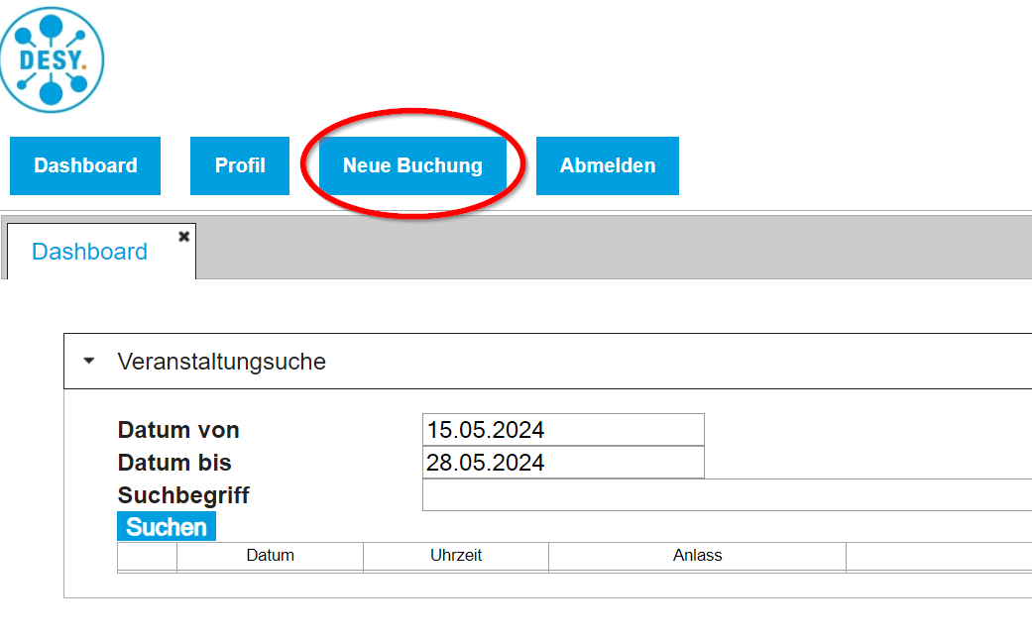

  - Ein neuer Tab öffnet sich, in dem Schritt für Schritt durch die Bestellung geführt wird.

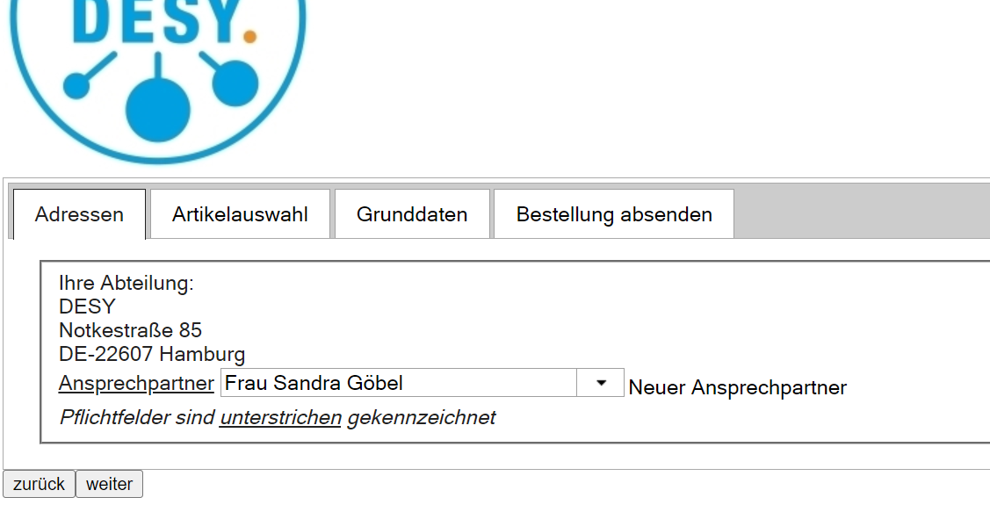

  - 1. Reiter = Adressen

Hier sind Sie bereits als Ansprechpartner vorausgewählt. Möchten Sie einen anderen Ansprechpartner als sich selbst angeben, klicken Sie den Button „neuer Ansprechpartner“ (1) und füllen die daraufhin erscheinenden Felder aus (2).

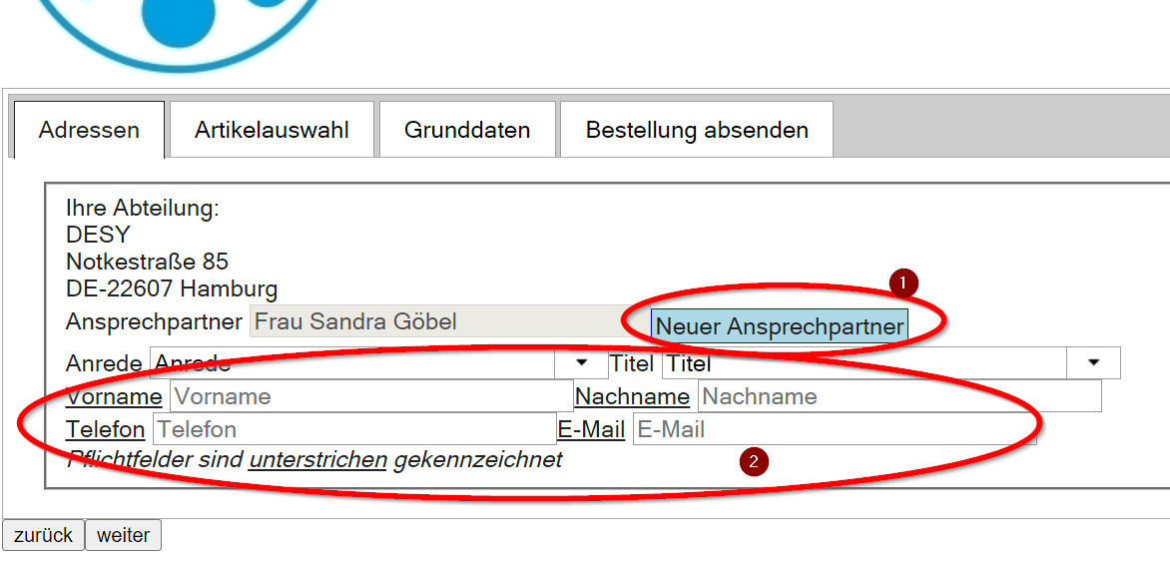

  - 2. Reiter= Artikelauswahl

Hier gibt es mehrere Tabs mit den verschiedenen Kategorien wie Kuchen & Gebäck, belegte Brötchen/Wraps, Getränke, etc.

Über das blaue „i“ vor den Artikeln können Sie die jeweiligen Allergene und Zusatzstoffe einsehen.

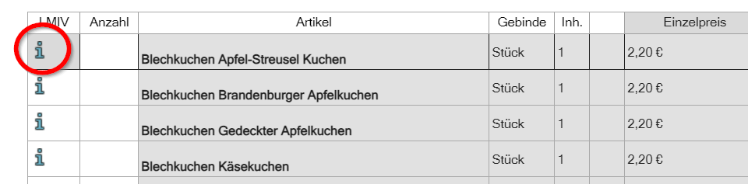

Über jeder Kategorie steht oben die für diese Kategorie erforderliche Mindestvorlaufzeit Ihrer Bestellung. Diese Zeit benötigt Alsterfood, um die bestellten Waren und Personal bereitzustellen. Außerdem soll sichergestellt sein, dass die EBISS-Bestellung bis zum Veranstaltungsdatum bei Alsterfood eingegangen ist, weil diese sonst nicht ausgeführt werden kann.

Bei Menüs und Buffets beträgt die Mindestvorlaufzeit plus fünf Tage; heißt, wenn Ihre Veranstaltung an einem Montag sein soll, müssen Sie spätestens am vorangehenden Montag bestellen.

Für alle anderen Kategorien liegt die Vorlaufzeit bei drei Tagen; für eine Veranstaltung am Montag müssen Sie also spätestens am Mittwoch bestellen.

Bitte beachten Sie, dass Wochenenden und Feiertage hierbei als freie Tage gewertet und daher nicht mitgezählt werden.
Es wird Ihnen angezeigt, wann die Artikel dieser Kategorie frühestens geliefert werden können.

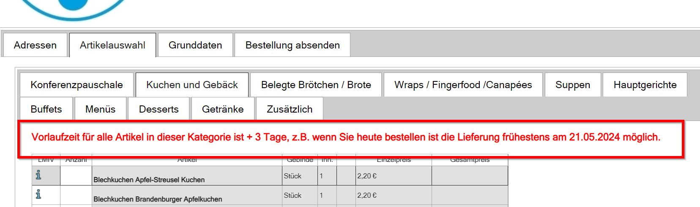

In das Feld „Anzahl“ tragen Sie je Artikel die gewünschte Anzahl/Bestellmenge ein.

Bitte beachten Sie die Mindestbestellmengen, sofern im Text der Artikel welche angegeben sind. Ist im Text nichts angegeben, können Sie eine beliebige Stückzahl bestellen.

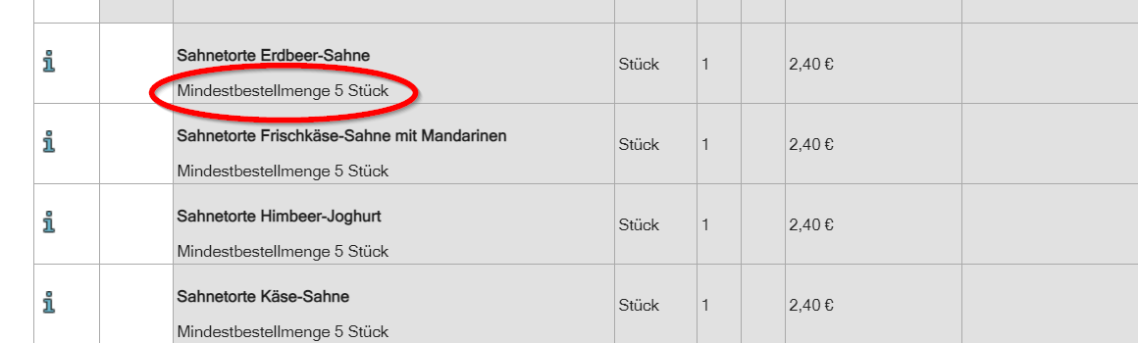

Versuchen Sie, eine niedrigere Bestellmenge einzugeben, erscheint ein Pop-Up mit Warnhinweis, dass die Menge Ihrer Bestellung auf den Mindestbestellwert erhöht wurde.

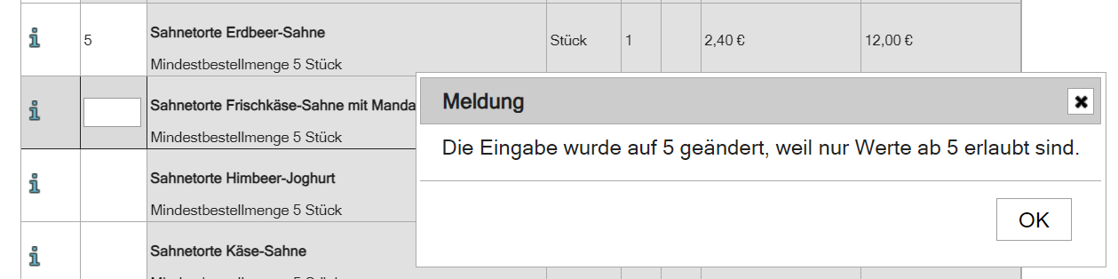

  - Unten auf dem jeweiligen Reiter der Kategorie erscheint eine Zwischensumme.
ACHTUNG: die Zwischensumme wird je Reiter angezeigt, es handelt sich NICHT um die Gesamtsumme Ihrer Bestellung!

  - Wenn Sie alle Positionen ausgewählt haben, die Sie bestellen möchten, klicken Sie auf „weiter“. Sie können vorher beliebig zwischen den Reitern der einzelnen Bestellkategorien hin- und herspringen.

  - 3. Reiter = Grunddaten

Hier werden Datum, Beginn und Ende der Veranstaltung, Personenzahl und Anlass abgefragt.

Außerdem gibt es das Freitextfeld „Absprache“ für besondere Hinweise (beispielsweise der Wunsch nach Austausch einer Komponente bei Buffets) und Sie wählen den Zeitpunkt der Anlieferung und Abholung und den Veranstaltungsort.

Alle unterstrichenen Felder sind Pflichtfelder.

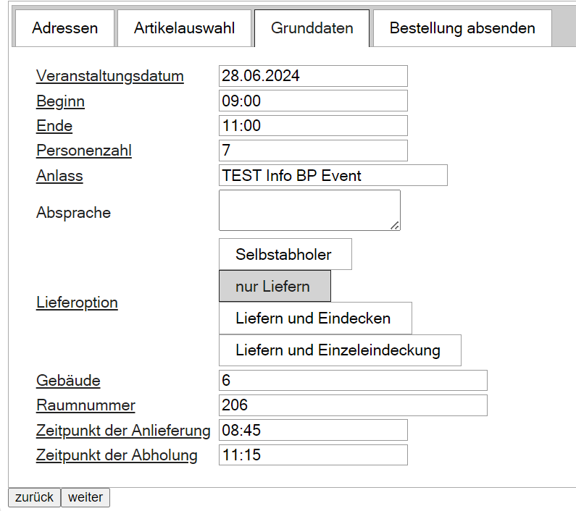

Weiterhin haben Sie unter „Lieferoption“ die Möglichkeit anzugeben, ob Sie die Bestellung selbst abholen oder geliefert haben möchten. Die Lieferkosten werden automatisch berechnet. Liegt der bestellte Warenwert über 70€, werden die Lieferkosten automatisch mit 0€ ausgewiesen.

Sollten Sie „Liefern und Eindecken“ (Geschirr wird gestapelt bereitgestellt) oder „Liefern und Einzeleindeckung“ (jeder Platz wird eingedeckt) wünschen, können Sie dies hier anklicken. Der Preis hierfür wird der Bestellung automatisch hinzugefügt.

Dies können Sie auch sehen, wenn Sie auf den Reiter „Artikelauswahl“ zurück gehen und dort die Kategorie „Zusätzlich“ anklicken. Hier erscheint automatisch die entsprechende Eintragung in den oberen, nicht selbst beschreibbaren Feldern.

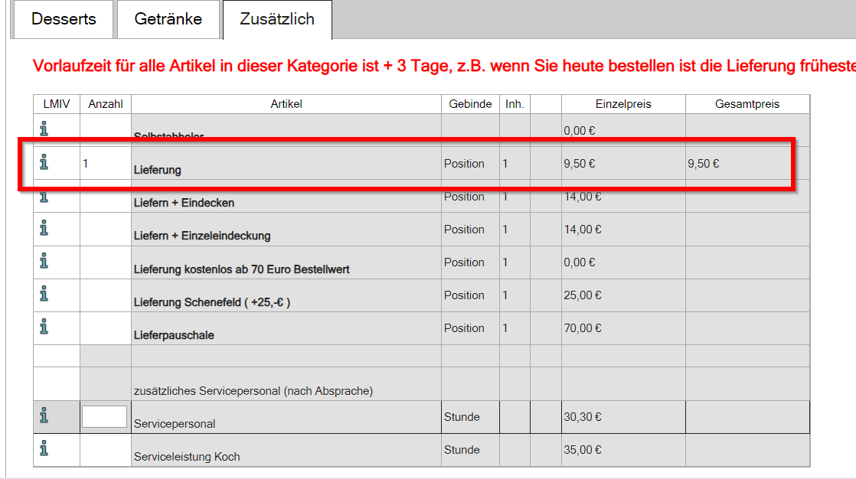

In den unteren Feldern können Sie zusätzliches Servicepersonal, welches während der Veranstaltung vor Ort bleibt, oder einen Koch „bestellen“. Dies ist bitte vor der Bestellung mit Alsterfood abzusprechen!

Nach Ausfüllen aller Felder klicken Sie auf „weiter“.

  - 4. Reiter = Bestellung absenden

Hier sehen Sie eine Übersicht über die bestellten Waren, die Grunddaten und die Gesamtsumme Ihrer Bestellung.
Nach Überprüfung der Daten klicken Sie nicht auf „weiter“, sondern auf „Bestellung absenden“.

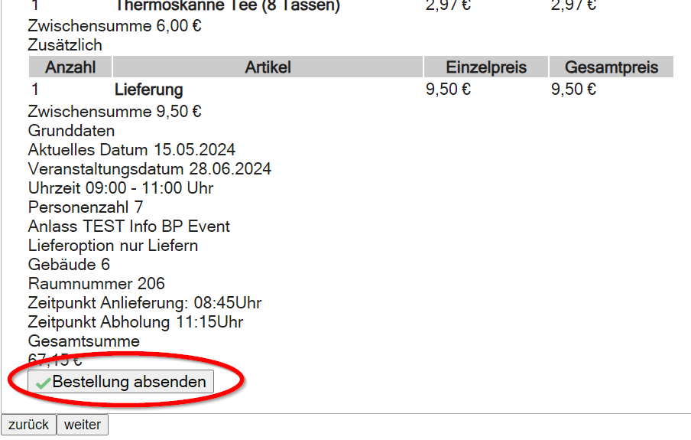

Sie haben vorher jederzeit die Möglichkeit, auf die Reiter „Adressen“, „Artikelauswahl“ und „Grunddaten“ zurück zu springen.

Sollten Sie die Mindestvorlaufzeit nicht eingehalten haben, öffnet sich an dieser Stelle ein Popup mit dem Hinweis, welche Artikel nicht den Vorgaben entsprechen und dass Sie bitte das Veranstaltungsdatum ändern oder ggf. andere Artikel mit kürzerer Vorlaufzeit wählen müssen.

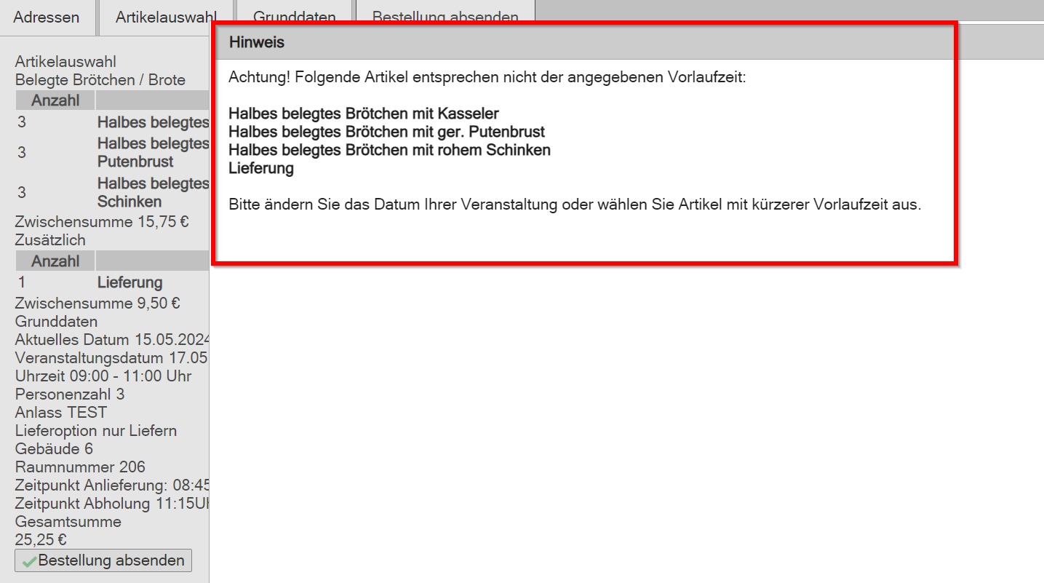
- Nach der Bestellung

  - Es öffnet sich eine Bestellbestätigung. Diese bekommen Sie wenige Momente nach dem Absenden der Bestellung auch als PDF-Anhang per Mail zugeschickt.

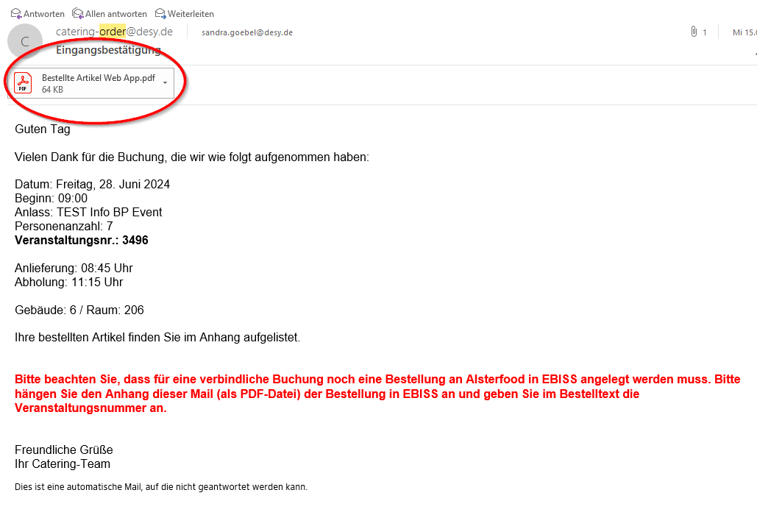

In dem PDF-Dokument finden Sie die für die EBISS-Bestellung benötigte Veranstaltungsnummer.

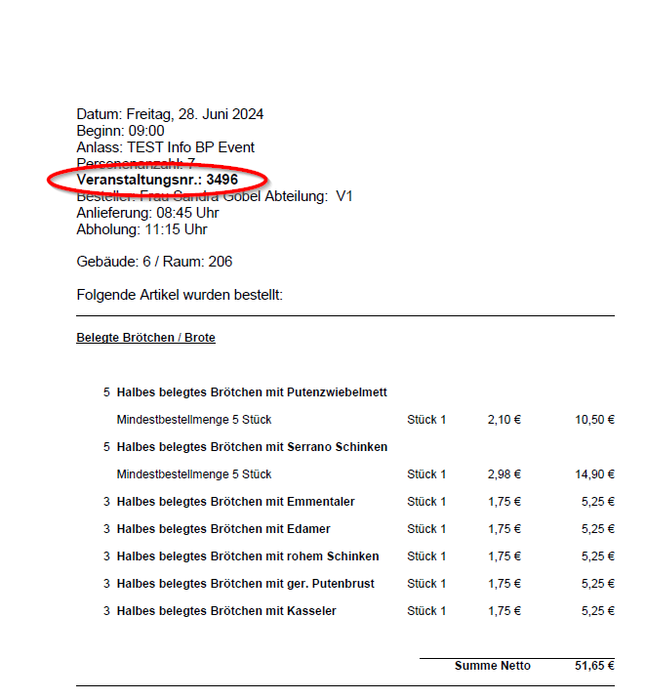

  - Im Browser kann über „neue Eingabe“ direkt die nächste Bestellung angelegt werden falls gewünscht, ansonsten kann der Tab geschlossen werden.

  - Im Anschluss muss im EBISS die entsprechende Bestellung unter Angabe der Vorgangsnummer aus dem Mailanhang für Alsterfood angelegt werden, der das PDF-Dokument angehängt wird. Die Veranstaltungsnummer muss im Bestelltext aufgeführt werden. Das soll Katalogbestellung und kein Freitext Bestellung sein. Detaillierte Beschreibung finden Sie ab Punkt 4
  - Die Bestellung wird wie gewohnt zur Genehmigung eingereicht und nach erfolgter Freigabe an Alsterfood weitergeleitet. Erst jetzt, nach Zugang der EBISS-Bestellung, hat Alsterfood eine rechtsgültige Bestellung vorliegen.

- Nachdem Sie die Bestellung generiert haben, erhalten Sie eine Bestätigungs-E-mail von Alsterfood. Anschließend muss die Bestellung paralel in e.biss (Ariba) für die Kostenfreigabe angelegt werden.

Öffnen Sie in e.biss (Ariba) den Alsterfood Katalog.

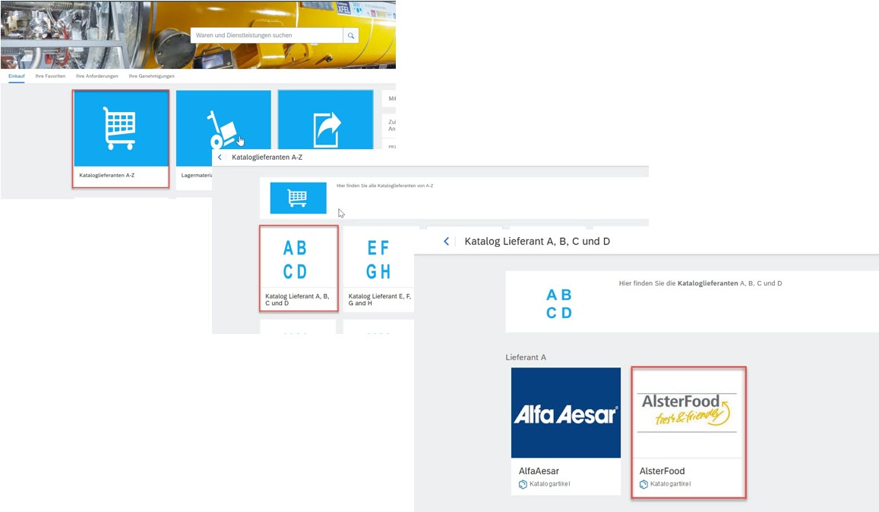

Der Alsterfood Katalog enthält nur einen Artikel. Tragen Sie den Betrag Ihrer BankettProfi-Bestellung hier ein (1) und fügen Sie den Artikel Ihrem Einkaufswagen hinzu (2).

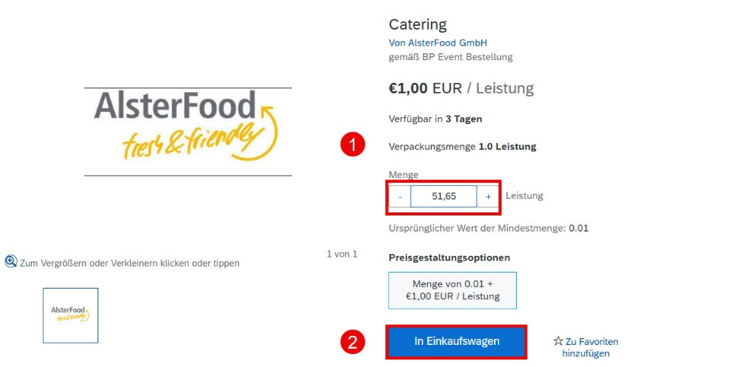

Fahren Sie fort über „Bestellung abschließen“.

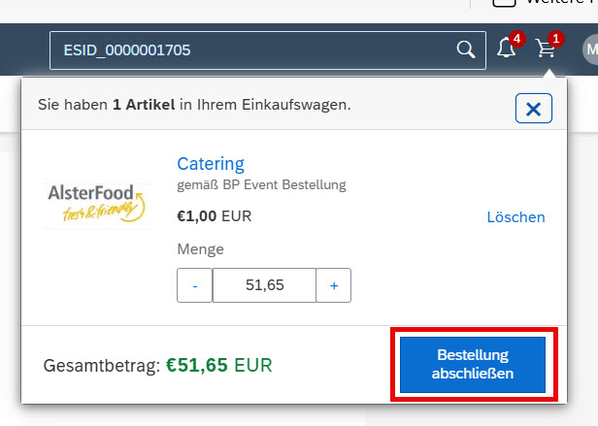

Vergeben Sie bitte als erstes der Bestellanforderung einen Namen, andernfalls kann die Bestellung nicht abgeschlossen werden (1). Klicken Sie den Link an (2). Es öffnet sich automatisch das Formular für die Veranstaltungsinformationen.

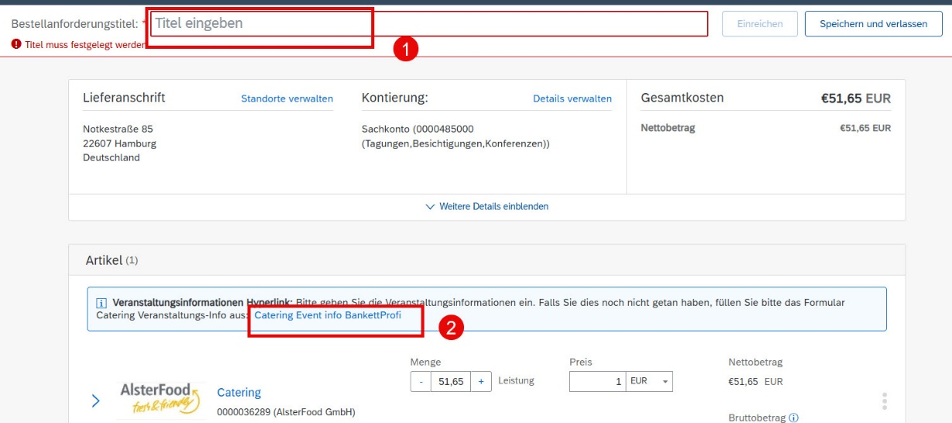

Geben Sie alle notwendigen Informationen an:
- Füllen Sie die Felder aus. Besonders die Veranstaltungsnummer von BankettProfi und eventuelle zusätzliche Anmerkungen im Feld „Sonstige Bemerkungen“.
- Bestätigen Sie den empfohlenen Lieferanten. Andernfalls kann die Bestellung nicht abgeschlossen werden.
- Legen Sie das Formular zur Veranstaltungsinformation in den Einkaufswagen.

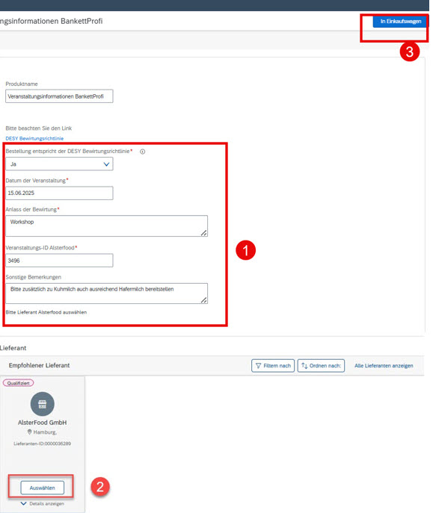

Dann die Bestellung abschicken (Catering Artikel + Veranstaltungsinformationen).

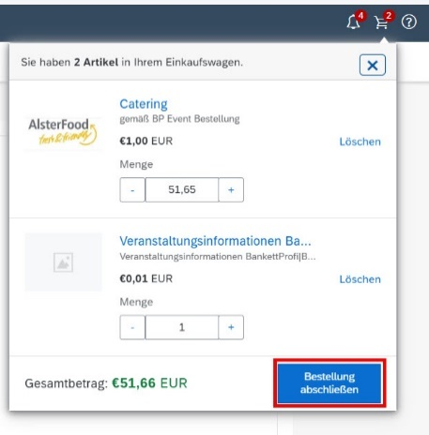
Fügen Sie das Angebot von AlsterFood hinzu und bestätigen Sie die Meldung, dass Ihr Angebot hinzugefügt wurde (1). Reichen Sie nun die Bestellanforderung ein (2).

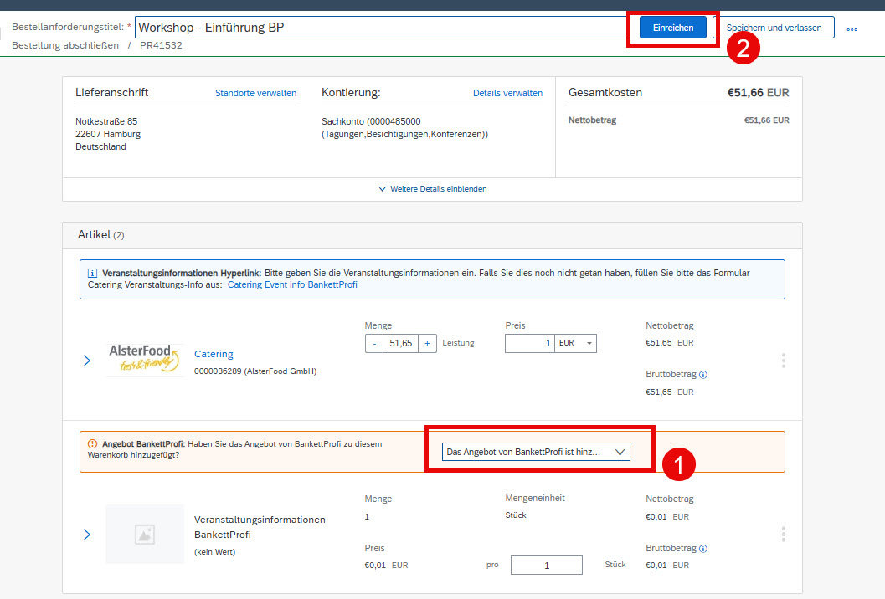

Für weiterführende Fragen und Hilfestellung kontaktieren Sie bitte je nach Fragestellung die folgenden Anlaufstellen:

- BankettProfi Tool: stefan.gerlach@desy.de, Stefan Gerlach, Tel. 4187 (V1)

- AlsterFood: desy.hamburg@alsterfood.de, Tel: 1613 / 1614

- e.biss Team: E-Mail: ebiss@desy.de, Tel: 5050 (V4)

